EL NIÑO/OSCILACION SUR (ENSO por sus siglas en inglés)
DISCUSION DIAGNOSTICA

emitido por

CENTRO DE PREDICCIONES CLIMATICAS/NCEP/NWS
Traducción cortesía de: WFO SAN JUAN, PUERTO RICO
10 de julio de 2008

Sinopsis: Se espera que continúen las condiciones de ENSO-neutral durante el Otoño del 2008 en el Hemisferio Norte.
Una transición desde La Niña a condiciones de ENSO-neutral ocurrieron durante junio de 2008, debido a que las temperaturas de la superficie del mar (SSTs) retornaron a valores cerca del promedio a través del centro y este central del Océano Pacífico ecuatorial (Fig.1). Además, continuaron anomalías positivas en el Pacífico este ecuatorial. Consistente con este patrón, el último índice semanal de SST fue de -0.1 °C en la región del Niño-3.4 y +0.4 °C en la región del Niño 1+2 (Fig. 2). El contenido calórico de la subsuperficie del océano (temperaturas promedios en los 300m superiores del océano, Fig.3) y patrones de las anomalías subsuperficiales (Fig.4) también reflejaron la transición a condiciones de ENSO neutral. Las anomalías positivas del contenido calórico estuvieron asociadas con las temperaturas sobre el promedio en la profundidad termoclinal a través de todo el Pacífico ecuatorial, mientras que pequeñas anomalías negativas de la temperatura subsuperficial persistieron cerca de la Línea de Cambio de Fecha entre la superficie y 75m de profundidad.
Similar a las transiciones pasadas, La Niña continúa persistiendo en la circulación atmosférica, pero disminuyendo en intensidad. Un aumento en los vientos del este en los niveles bajos y en los vientos del oeste en los niveles altos permanece a través del Pacífico ecuatorial central, mientras la convección continúa suprimida en el Pacífico ecuatorial central y un poco fortalecida sobre el extremo oeste del Pacífico. En conjunto, estas anomalías atmosféricas y oceánicas son consistentes con el regreso desde La Niña a condiciones del ENSO neutral.
Los pronósticos más recientes dinámicos y estadísticos de SST para la región de El Niño 3.4 indican que las condiciones de ENSO neutral (-0.5 a 0.5 en la región de El Niño-3.4) continuarán hasta el invierno del 2008-2009 en el Hemisferio Norte (Fig.5). Después de este período, no puede descartarse el posible desarrollo de El Niño o La Niña debido a la incertidumbre en los modelos de pronósticos y por la formación de los eventos del ENSO que ocurren a menudo durante la segunda mitad del año. Basado en las condiciones atmosféricas y oceánicas actuales, las tendencias recientes, y pronósticos de los modelos, se espera que las condiciones de ENSO neutral continúen hasta el Otoño del 2008 en el Hemisferio Norte.
Esta discusión es un esfuerzo consolidado de la Administración Nacional Oceánica y Atmosférica (NOAA por sus siglas en inglés), el Servicio Nacional de Meteorología de NOAA y sus instituciones afiliadas. Las condiciones oceánicas y atmosféricas son actualizadas semanalmente en la página de Internet del Centro de Predicciones Climáticas (Condiciones_actuales_de_El_Niño/La_Niña_y_Discusión_de_Expertos). Pronósticos para la evolución de El Niño/La Niña son actualizados mensualmente en la sección Foro de_Pronóstico del Boletín de Diagnóstico Climático del Centro de Predicciones Climáticas (CPC por sus siglas en inglés). La próxima Discusión Diagnóstica de ENSO esta programada para el 7 de agosto de 2008. Para recibir una notificación por e-mail al momento en que la Discusión Diagnóstica de ENSO mensual este disponible, por favor envíe un mensaje a: ncep.list.enso-update@noaa.gov.

Centro de Predicciones Climáticas
Centros Nacionales de Predicciones Ambientales
NOAA/Servicio Nacional de Meteorología
Camp Springs, MD 20746-4304

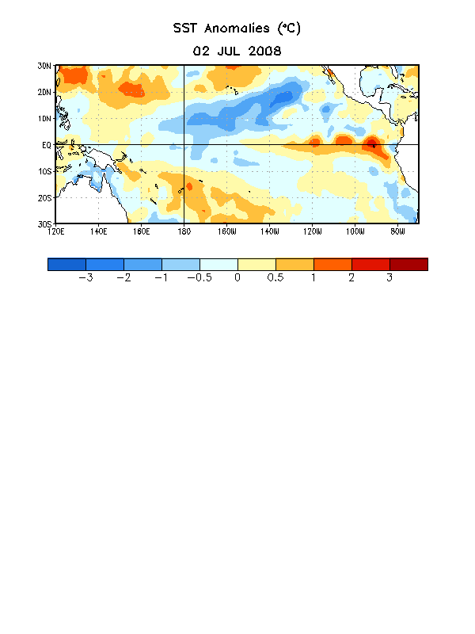

Figura 1. Anomalías semanales en la Temperatura de la Superficie del Océano (SST) en °C centradas durante el 2 de julio de 2008. Las anomalías son calculadas con respecto a los promedios semanales del período base de 1971-2000 (Xue et al. 2003, J. Climate, 16, 1601-1612).

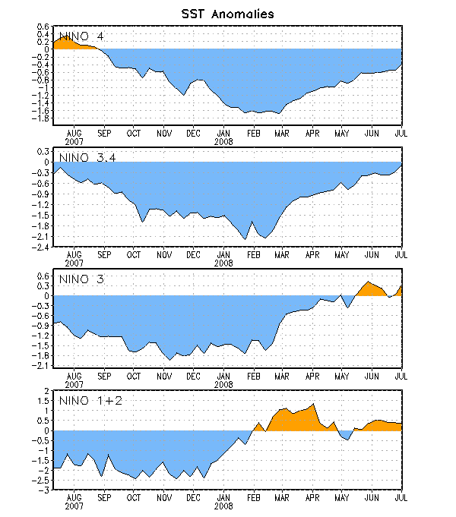

Figura 2. Series de Tiempo de áreas promediadas para las anomalías en la temperatura (en °C) de la superficie del océano (SST) en las regiones de El Niño [Niño-1+2 (0°-10°S, 90°W-80°W), Niño 3 (5°N-5°S, 150°W-90°W), Niño-3.4 (5°N-5°S, 170°W-120°W), Niño-4 (150°W-160°E and 5°N-5°S)]. Las anomalías de SST son variaciones de los promedios semanales del período base de 1971-2000 (Xue et al. 2003, J. Climate, 16, 1601-1612).

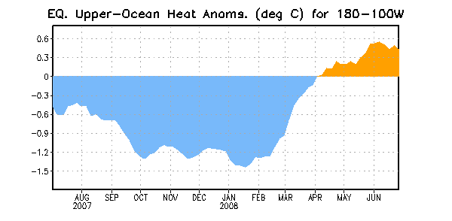
Figura 3. Anomalías en el contenido calórico (en °C) para áreas promediadas del Pacífico ecuatorial (5°N-5°S, 180°-100°W). Las anomalías en el contenido calórico son computadas como variaciones de los promedios semanales del período base de 1982-2004.

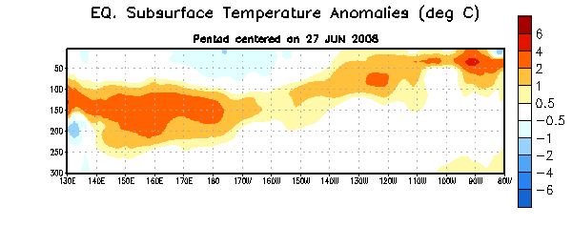

Figura 4. Sección de profundidad (0-300m) y longitud en las anomalías en la temperatura de la parte alta del océano (en °C) centralizada en la semana del 27 de junio del 2008. Las anomalías son promediadas entre 5°N-5°S. Las anomalías son variaciones de los promedios semanales del período base de 1982-2004.

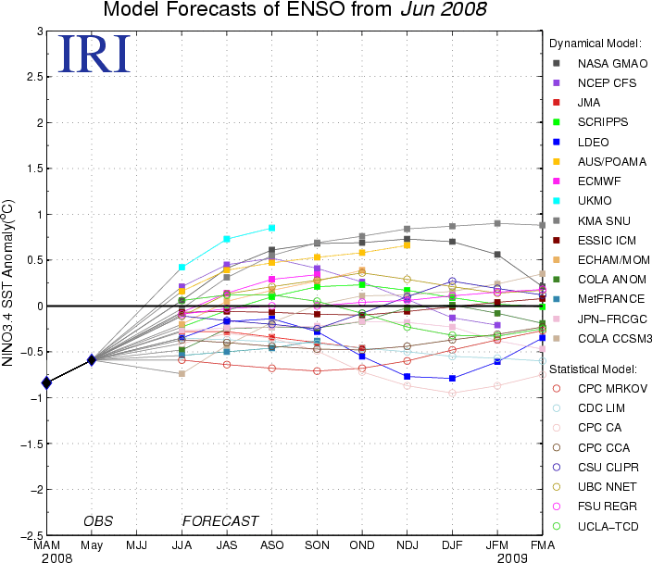

Figura 5. Pronósticos de las anomalías de la temperatura de la superficie del océano (SST) para El Niño 3.4 en la región (5°N-5°S, 120°W-170°W). Figura cortesía del Instituto de Investigación Internacional (IRI por sus siglas en inglés) para Clima y Sociedad. Figura actualizada el 18 de junio de 2008.

